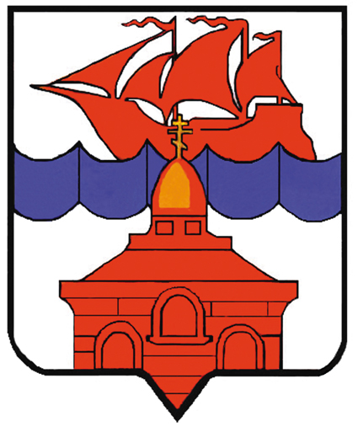

РОССИЙСКАЯ ФЕДЕРАЦИЯ
КРАСНОЯРСКИЙ КРАЙ
ТАЙМЫРСКИЙ ДОЛГАНО-НЕНЕЦКИЙ МУНИЦИПАЛЬНЫЙ РАЙОН
АДМИНИСТРАЦИЯ СЕЛЬСКОГО ПОСЕЛЕНИЯ ХАТАНГА

ПОСТАНОВЛЕНИЕ

10.05.2023 г. № 075 - П

О внесении изменений в постановление Администрации сельского поселения Хатанга от 21.04.2017 № 054-П «Об утверждении Регламента ведения официального сайта органов местного самоуправления сельского поселения Хатанга»

В целях организации доступа к информации о деятельности органов местного самоуправления сельского поселения Хатанга, руководствуясь Федеральным законом от 09.02.2009 № 8-ФЗ «Об обеспечении доступа к информации о деятельности государственных органов и органов местного самоуправления»,

ПОСТАНОВЛЯЮ:

- Внести в постановление Администрации сельского поселения Хатанга от 21.04.2017 № 054-П «Об утверждении Регламента ведения официального сайта органов местного самоуправления сельского поселения Хатанга» (далее – постановление) следующие изменения:

1.1. Пункт 2 постановления изложить в следующей редакции:

«2. Возложить обязанности по ведению, наполнению и актуализации официального сайта на Отдел делопроизводства и кадрового обеспечения Администрации сельского поселения Хатанга (Мосылёва С.П).»;

  - В приложении к постановлению в разделе 2. подпункт 2.3. дополнить абзацем следующего содержания:

«В случае отсутствия начальника отдела Администрации сельского поселения Хатанга (командировка, отпуск, временная нетрудоспособность и т.д.), ответственность за предоставление информации для размещения на Сайте возлагается на лицо, замещающее его в соответствии с действующим законодательством.».

- Опубликовать постановление в Информационном бюллетене Хатангского сельского Совета депутатов и Администрации сельского поселения Хатанга и на официальном сайте органов местного самоуправления сельского поселения Хатанга www.hatanga24.ru.

- Контроль за исполнением постановления оставляю за собой.

- Постановление вступает в силу в день, следующий за днем его официального опубликования.

Глава сельского поселения Хатанга А.С. Доронин

